Mise à jour des modes opératoires

Nous avons repris nos modes opératoires de maintenance des DENFC afin que le déroulé de nos opérations soit en adéquation avec les prescriptions de la norme NF S 61-933, et principalement de l’annexe G qui traite du désenfumage naturel.

Les nouveaux modes opératoires sont structurés par rapport aux différents types de DAS identifiés dans cette norme :
- DAS à énergie intrinsèque : DENFC équipés de vérins à gaz, à fermeture par câble sur treuil.
- DAS à énergie pneumatique : DENFC équipés de vérins pneumatiques, à fermeture pneumatique
- DAS à énergie électrique : DENFC équipés de vérins électriques, à fermeture électrique.

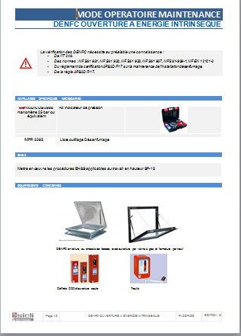 |  | 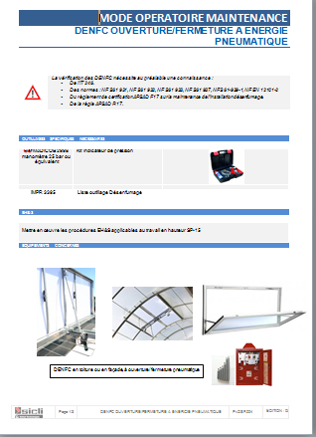 |  | 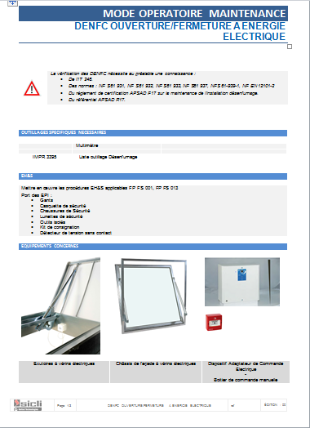
Lien | Lien |  | Lien

Les modes opératoires de maintenance Pr DSF 005 - Vérification d'un coffret de commande de CO² commande seule et sa liaison et Pr DSF 006 Vérification d'une armoire de commande CO² ouverture et fermeture et sa liaison sont annulés et ne doivent plus être utilisés.

